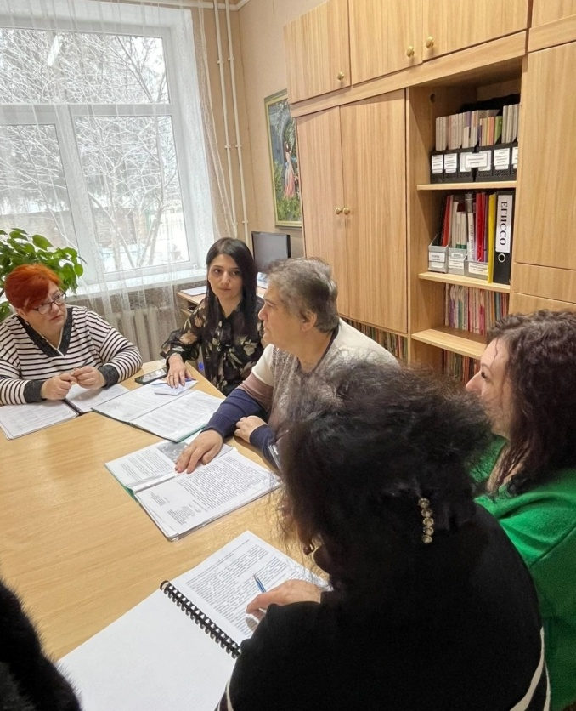 | 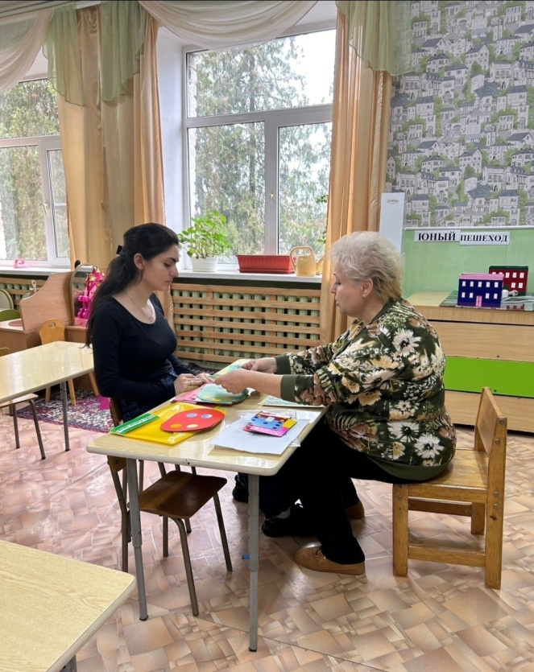
14.12.2023 прошел отчет педагогов-наставников о проделанной работе за год | Наставничество – это постоянный диалог, межличностная коммуникация, следовательно, наставник прежде всего должен быть терпеливым и целеустремленным. В своей работе Галина Фёдоровна применяет наиболее эффективные формы взаимодействия: деловые и ролевые игры, работу в "малых группах", анализ ситуаций, самоактуализацию и пр., развивающие деловую коммуникацию, личное лидерство, способности принимать решения, умение аргументировано формулировать. Сегодня прошла очередная консультация с наставляемым по вопросу применение развивающих игр по математике в обучении детей.

